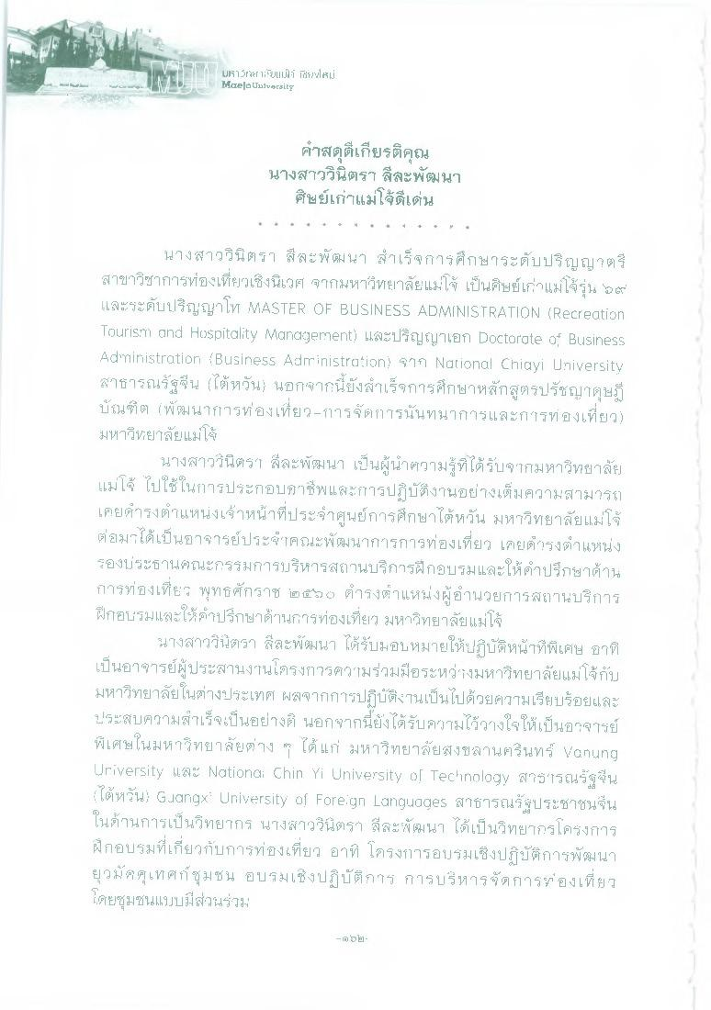
เป็นอะ
ไร นราวเกาลัยแนิธิ สิทสม
มหาวrhf 15"ยแม่ๆ Tr!นใหม่ Maela University
คําสดุดีเกียรติคุณ นางสาววินตรา ลีละพัฒนา
ศิษย์เก่าแม่โจดีเด่น
นางสาววินตรา สีละพัฒนา สําเร็จการศึกษาระดับปริญญาตรี สาขาวิชาการท่องเที่ยวเชิงนิเวศ จากมหาวิทยาลัยแม่โจ้ เป็นศิษย์เก่าแม่โจ้รุ่น 2 และระดับปริญญาโท MASTER OF BUSINESS ADMINISTRATION (Recreation Tourism and Hospitality Management) Laufey oynan Doctorate of Business Administration Business Administration) 979 National Chiayi University สาธารณรัฐจีน (ไต้หวัน) นอกจากนี้ยังสําเร็จการศึกษาหลักสูตรปรัชญาดุษฎี บัณฑิต (พัฒนาการท่องเที่ยว - การจัดการนันทนาการและการท่องเที่ยว) มหาวิทยาลัยแม่โจ
นางสาววินตรา ละพัฒนา เป็นผู้นําความรู้ที่ได้รับจากมหาวิทยาลัย แม่โจ้ ไปใช้ในการประกอบอาชีพและการปฏิบัติงานอย่างเต็มความสามารถ เคยดํารงตําแหน่งเจ้าหน้าที่ประจําศูนย์การศึกษาไต้หวัน มหาวิทยาลัยแม่โจ้ ต่อมาได้เป็นอาจารย์ประกคณะพัฒนาการการท่องเที่ยว เคยดํารงตําแหน่ง รองประธานคณะกรรมการบริหารสถานบริการฝึกอบรมและให้คําปรึกษาด้าน การท่องเที่ยว พุทธศักราช ๒๕๖๐ ดํารงตําแหน่งผู้อํานวยการสถานบริการ ฝึกอบรมและให้คําปรึกษาด้านการท่องเที่ยว มหาวิทยาลัยแม่โจ้
นางสาววินตรา สีละพัฒนา ได้รับมอบหมายให้ปฏิบัติหน้าที่พิเศษ ขาที่ เป็นอาจารย์ผู้ประสานงานโครงการความร่วมมือระหว่างมหาวิทยาลัยแม่โจ้กับ มหาวิทยาลัยในต่างประเทศ ผลจากการปฏิบัติงานเป็นไปด้วยความเรียบร้อยและ ประสบความสําเร็จเป็นอย่างดี นอกจากนี้ยังได้รับความไว้วางใจให้เป็นอาจารย์ พิเศษในมหาวิทยาลัยต่าง ๆ ได้แก่ มหาวิทยาลัยสงขลานครินทร์ kanung University และ National Chin Yi University of Technology สาชกรณรัฐจีน ไต้หวัน Guang University of Foreign Languages สาธารณรัฐประชาชนจีน ในด้านการเป็นวิทยากร นางสาววินตรา ลีละพัฒนา ได้เป็นวิทยากรโครงการ ฝึกอบรมที่เกี่ยวกับการท่องเที่ยว อาทิ โครงการอบรมเชิงปฏิบัติการพัฒนา ยุวมัคคุเทศก์ ชุมชน อบรมเชิงปฏิบัติการ การบริหารจัดการกองเที่ยว โดยชุมชนแบบมีส่วนร่วม
- อย

